Chapitre 6
Fonctions affines

Caractérisation

Définition
Définition :
Une fonction affine est une fonction f définie pour tout nombre réel x par la relation :
f (x) = mx + p
où m et p sont deux nombres réels fixés.
La fonction f est définie sur ℝ.

Exemples :
- La fonction f définie sur ℝ par f (x) = 3x – 5 est une fonction affine, avec m = 3 et p = -5.
- La fonction g définie sur ℝ par g (x) = -2x est une fonction linéaire (donc affine), avec
m = -2 et p = 0.

Définitions :
- Si p = 0, alors la relation devient f (x) = mx.
La fonction f est une fonction linéaire.
- Si m = 0, alors la relation devient f (x) = p.
La fonction f est une fonction constante.

Propriété :
Soit f une fonction définie sur ℝ.
f est une fonction affine si, et seulement si, pour tout réel distincts a et b, le rapport est constant.

Remarque :
Le nombre est le taux d’accroissement entre a et b.

Propriété :
Soit f une fonction définie sur ℝ par f (x) = mx + p et a et b deux réels distincts, alors :
m = et p = f (a) – ma

Exemple :
f est une fonction affine telle que f (0) = -5 et f (1) = -2.
Alors, m = et p = f (0) = -5.
f est donc définie sur ℝ par f (x) = 3x – 5.

Représentation graphique
Propriété :
La représentation graphique d’une fonction affine, f (x) = mx + p est une droite.

Remarques :
- Cette droite a pour équation y = mx + p.
- Pour représenter f, il suffit de placer deux points A(x_{A} ; y_{A}) et B(x_{B} ; y_{B}) avec y_{A} = mx_{A} + p et y_{B} = mx_{B} + p puis de tracer la droite passant par ces deux points.
- Lorsque la fonction est linéaire, elle est représentée par une droite passant par l’origine du repère.
- Lorsque la fonction est constante, elle est représentée par une droite parallèle à l’axe des abscisses.

Exemple :
Représentation graphique de la fonction affine x ↦ 2x – 1 dans un repère.
On prend x_{A} = 0 et x_{B} = 3, on a donc y_{A} = -1 et y_{B} = 5.
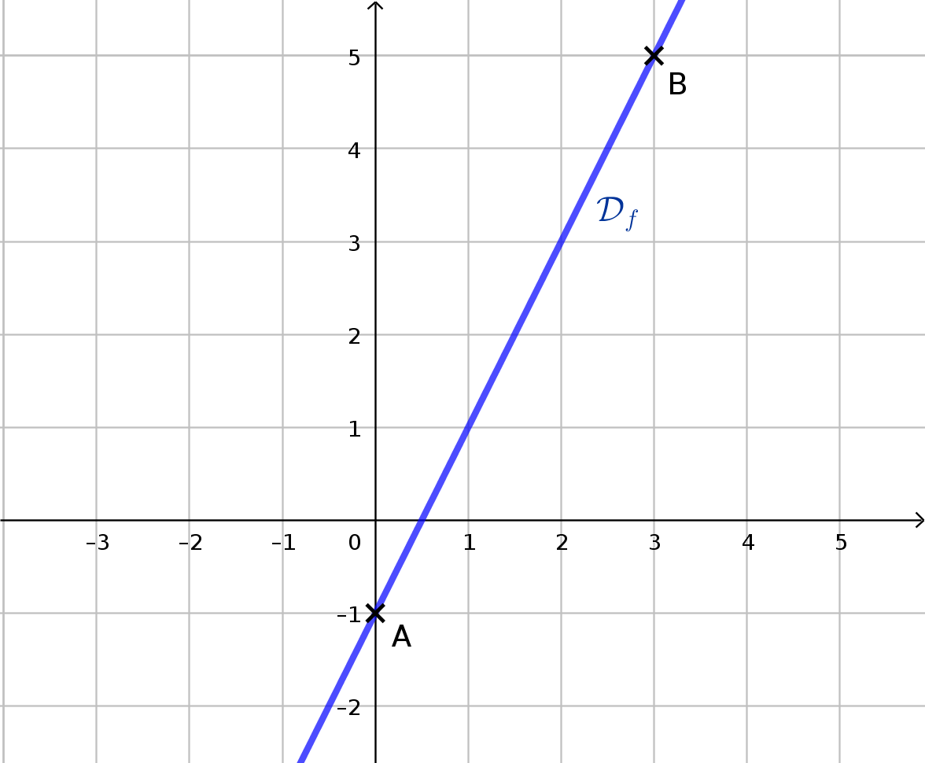

Définitions :
Si f (x) = mx + p, alors :
- Le nombre m est le coefficient directeur de la droite.
- Le nombre p est l’ordonnée à l’origine.

Exemple :
La fonction f définie sur ℝ par f (x) = 2x – 1 est une fonction affine représenté par une droite de coefficient directeur m = 2 et d’ordonnée à l’origine p = -1.

Propriétés :
Soient f une fonction affine définie par f (x) = mx + p et d la droite qui la représente dans un repère.
Soient A(x_{A} ; y_{A}) et B(x_{B} ; y_{B}) deux points quelconques de d.
- m =
Lorsque x_{B} – x_{A} = 1, alors y_{B} – y_{A} = m.
- p est l’image de 0 par la fonction f, c’est donc l’ordonnée du point d’intersection de la droite représentative de f avec l’axe des ordonnées.

Exemple :
Représentation graphique de la fonction affine x ↦ 2x – 1 dans un repère.
On a donc p = -1 et m = 2.
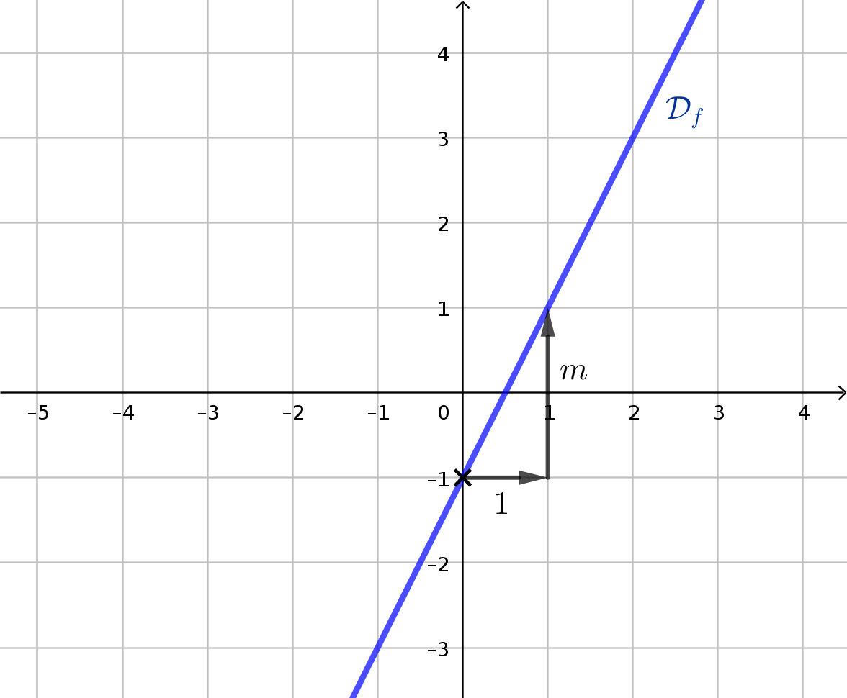

Étude de fonction

Variations
Propriétés :
Soient f une fonction affine définie par f (x) = mx + p .
Le sens de variation de f ne dépend que du signe de m.
- Si m > 0, alors f est strictement croissante sur ℝ.
- Si m < 0, alors f est strictement décroissante sur ℝ.

Démonstration :
Soient deux réels distincts x₁ et x₂ tels que x₁ < x₂.
On doit comparer f (x₁) et f (x₂), c’est-à-dire étudier le signe de f (x₂) – f (x₁).
Or f (x₂) – f (x₁) = (mx₂ + p) – (mx₁ + p) = mx₂ – mx₁ = m(x₂ – x₁).
On sait de plus que x₁ < x₂ donc x₂ – x₁ > 0.
On en déduit que f (x₂) – f (x₁) est du signe de m.

Exemples :
- Comme m = 2 > 0, la fonction f : x ↦ 2x – 1 est croissante sur ℝ.
- Comme m = -3 < 0, la fonction g : x ↦ -3x + 5 est décroissante sur ℝ.

Propriétés :
- f est une fonction impaire si et seulement si, f est une fonction linéaire.
- f est une fonction paire si et seulement si, f est une fonction constante.

Signe
Définition :
Étudier le signe d’une fonction f (x) revient à déterminer les valeurs de x pour lesquelles f (x) est strictement positif, nul ou strictement négatif.
Le signe est souvent présenté sous la forme d’un tableau de signe.

Exemple :
f est la fonction définie sur [-3 ; 3] dont voici la courbe représentative dans un repère.
- f (x) > 0 si x ∈ [-3 ; 2[∪]1 ; 3]  - f (x) < 0 si x ∈ ]-2 ; 1[  - f (x) = 0 si x = -2 ou x = 1.  On a donc | 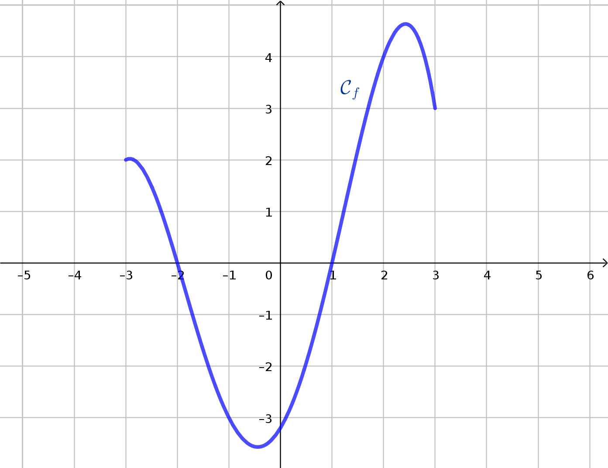
  x | -3 |  | -2 |  | 1 |  | 3
  f (x) |  | + | 0 | - | 0 | +

Propriété :
Soient m et p deux nombre réels avec m ≠ 0.
La fonction affine f définie sur ℝ par f (x) = mx + p s’annule et change de signe une fois dans son ensemble de définition en.

Si m > 0 | Si m < 0
  x
  f(x)=mx+p |  | – | 0 | +
  x
  f(x)=mx+p |  | + | 0 | –

Exemple :
Soit la fonction g définie sur ℝ par g : x ↦ -3x + 4.
g (x) = mx + p avec m = -3, m est négatif, donc g est décroissante sur ℝ.
De plus, g (x) = 0 pour -3x + 4= 0 soit x =.
Donc
x | -∞ |  |  |  | +∞
g (x) |  | + | 0 | –

Propriété :
Pour étudier le signe d’un produit ou d’un quotient de deux fonctions affines, on étudiera le signe de chacune des fonctions dans un même tableau de signes et on conclura à l’aide de la propriété des signes d’un produit ou d’un quotient.

